 | BTS SIO  Services Informatiques aux Organisations |  | 
 | Option | SISR
 | Session | 2012 – 2013

Cohen Norman | Activités professionnelle N° | 9

NATURE DE L'ACTIVITE | Création de comptes utilisateurs avec intégration de quotas et droits utilisateurs
Contexte : | La maison des ligues est composée de 24 ligues sportives. Une nouvelle Ligue « karaté » voit le jour. Il faut donc créer une Unité d’Organisation et intégrer des quotas afin de ne pas saturer l’espace de partage que toutes les ligues utilisent .
Objectifs : | Créer une nouvelle Unité d’organisation et intégrer des quotas afin de ne pas saturer l’espace disque du partage.

SOLUTIONS ENVISAGEABLES
- Utilisation de l’application Terminal Server : les utilisateurs se connecte a distance sur le serveur d’application afin d’utiliser un logiciel ou si ils ont les droits, copier le fichier sur cle usb afin de l’integrer sur leurs postes

DESCRIPTION DE LA SOLUTION RETENUE
Conditions initiales | Les 24 Ligues de la maison des Ligues se partage un espace commun de stockages . Une stratégie de quotas est obligatoire afin de ne pas le saturer
Conditions finales | - Integrer la nouvelle ligue «karaté » au réseau et permettre aux utilisateurs d’accéder au stockage commun tout en limitant leurs espace dedié.
Outils utilisés | - Serveur d’applications sous windows 2003 server

CONDITIONS DE REALISATIONS
Matériels | - Serveur d’applications sous windows 2003 server
Logiciels | - Windows serveur 2003
Durée | -60 Minutes
Contraintes | - Limiter l’espace disque de façon égalitaire entre les différentes ligues.
Lieu | -Maison des ligues de Lorraine.
COMPETENCES MISE EN OEUVRE POUR CETTE ACTIVITE PROFESSIONNELLE
Code de la compétence | A1.1.1 analyse du cahier des charges d’un service à produire  A1.1.2 etude de l’impact de l’integration d’un service sur le système informatique  A1.1.3 etude des exigences liees à la qualité attendue d’un service  A1.2.1 elaboration et presentation d’un dossier de choix de solution technique  A1.2.2 redaction des specifications techniques de la solution retenue  A1.2.4 determination des tests necessaires a la validation d’un service  A1.2.5 definition d’un niveau d’habilitations associées à un service  A1.3.1 test d’integration et d’acceptation d’un service  A1.3.4 deploiement d’un service  A1.4.1 participation à un projet  A1.4.3 Gestion des ressouces  A3.1.1 Proposition d’un element d’infrastructure  A3.3.1 Administration sur site ou a distance des elements d’un reseau , de serveurs .  A3.3.3 gestion des identités et des habilitations  A3.3.4 automatisationdes taches d’administration  A5.2.4 etude d’une technologie , d’un composant , d’un outil ou d’une methode.

DEROULEMENTS DE L'ACTIVITES
- L’unité d’organisation « karaté »se rajoute aux différentes ligues déjà présentes. Pour cela il faut qu’en je créé une nouvelle sur Active Directory sur monn serveur Windows 2003.
- Pour cela j’accède à Active Directory pour créer la nouvelle unité d’organisation
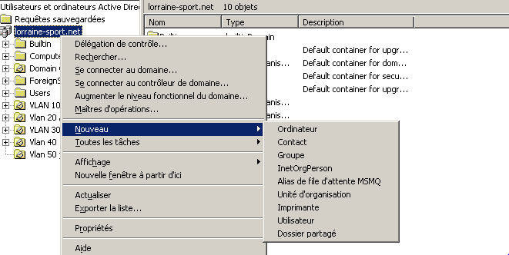

- Je nomme mon OU « vlan 60 karaté » (car celui-ci ce trouve dans le vlan 60)pour cela je clic droit sur mon domaine nommé « lorraine-sport.net » puis « nouveau »/ « unité d’organisation" et j’intègre mes nouveaux utilisateurs.
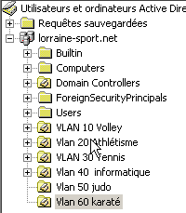

- Pour intégrer mes utilisateurs je clic droit dans la case situer à droite pour ajouter mes nouveaux utilisateurs. Je dois également leur attribuer un mot de passe afin de sécuriser leurs sessions lors de l’ouverture. Je choisi de ne pas leurs permettre de changer leurs mot de passe afin de pouvoir accéder à leurs session en cas de problème.
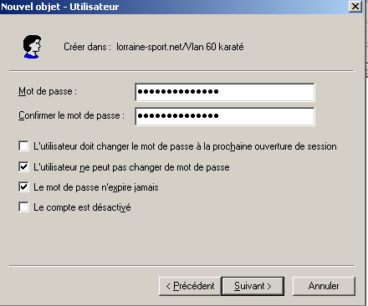
Je vais sur le CMD (invité de comande) afin de mettre à jour les differentes stratégies et les utilisateurs pour cela je rentre la commande Gpupdate /force
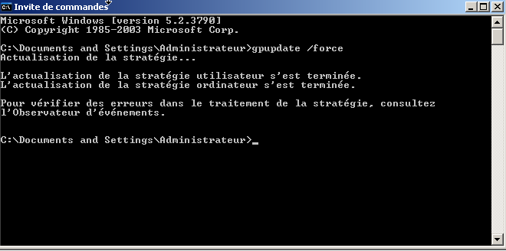
- Les différents utilisateurs étant créer il me reste à leurs attribué un espace limité sur le disque de partage.En effet l’espace de stockage nommé « Partage Utilisateur » Permet aux différents utilisateurs de stocker des données ainsi que de prendre celles qui les intéressent. Je dois alors me diriger sur ce lecteur afin de pouvoir ajouter les droits aux utilisateurs de l’unité d’organisation « karaté » (george et jeremy) et leurs donner leurs droits sur ce disque . je rentre sur le disque local C : je clic droit sur le dossier partager « Partage utilisateur » et je leurs donne le droit de lecture et de modification .
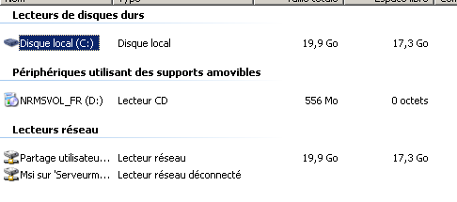
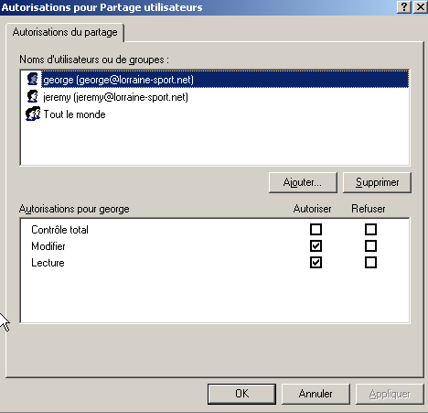
Puis je selectionne « appliquer » une fois que j’ai terminer.
- Pour cela je dois sortir d’Active Directory pour me diriger vers le poste de travail et le disque C : j’effectue un clic droit et selectionne « partage et sécurité ».

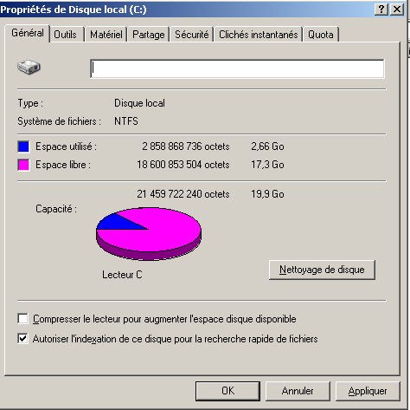

- Une fois sur « propriétés de Disque local C : » je selectionne « Quota » . je coche « activer la gestion des quotas » « refuser de l’espace disque aux utilisateurs qui dépassent leur limite de quota »ainsi que « enregistrer un evenement lorsqu’un utilisateur exède sa limite de quotas »
« enregistrer un évenement lorsqu’un utilisateur excède son niveau d’avertissement » . Puis je selectionne « Limiter l’espace disque aux utilisateurs qui dépassent leur limite de quota » . dans notre cas nous limitrons l’espace alloués aux utilisateurs du « vlan 60 karaté » à 150 Mo et une alerte sera émise sur le serveur lorsque l’un d’eux dépassera les 10 Mo d’espace disque . En effet l’espace disque étant de 17 Go , les utilisateurs ne peuvent jouir que d’un espace très limité en raison de leurs nombre.
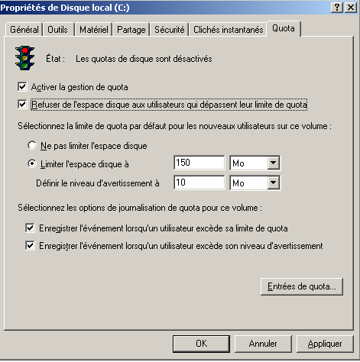

Pour définir qui sera concerné par cette limite d’espace disque je selectionne « entrées de quota » : en effet cette onglet permet de selectionner les utilisateurs concernés par cette disposition.
Dans « entrée de quotas pour disque local » je selectionne l’onglet « Quotas »puis « nouvelle entrée de quota » et la je rentre les utilisateurs que auquel je souhaite limiter l’espace disque. (dans notre cas « Jeremy » et « George »). Je selectionne OK
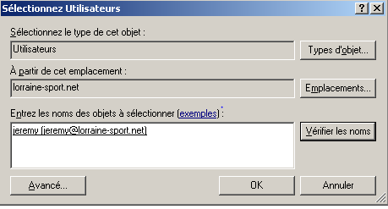
Puis je défini le seuil de stockage de l’utilisateur . je selectionne OK.
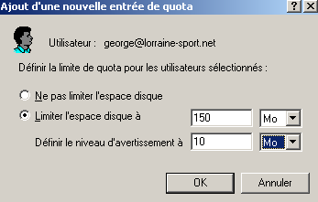
Je clic sur OK puis je selectionne appliquer sur « propriétés de disque local » . Un message s’affiche je selectionne OK.
Les Quotas étant défini j’effectue un test en allant sur la session d’un des utilisateurs de l’unité d’organisation Karaté pour vérifier le bon fonctionnement de la stratégie mais avant il faut tout d’abord effectuer une mise à jour de la stratégie afin qu’elle puisse être prise en compte pour cela je réitère un Gpupdate /force dans le CMD(invité de commande).

Une fois arrivé sur l’ouverture de session je rentre le mot de passe que j’ai attribué à l’utilisateur lors de la création de sa session sur le serveur d’application. J’ouvre le poste de travail de Jeremy pour connecter le lecteur réseau « Partage Utilisateur » pour cela je selectionne l’onglet « outil » puis « Connecter un lecteur réseau » je selectionne le Y : puis « parcourir » je selectionne « lorraine-sport.net » puis « serveur m2l » et je selectionne « Partage Uilisateur » .
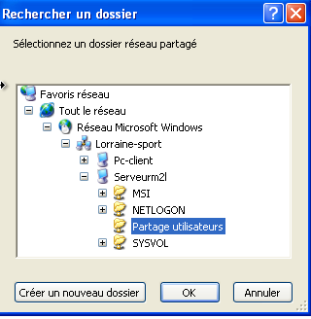
Je clic sur Ok puis terminer. Nous accedons directement à l’interieur du lecteur partagé. Nous pouvons effectué la phase de test . pour cela nous copions le contenu d’une clé USB sur le « partage utilisateur » afin de vérifier si l’alerte est bien donnée lorsque Jeremy dépasse les 10Mo de données sur le partage.

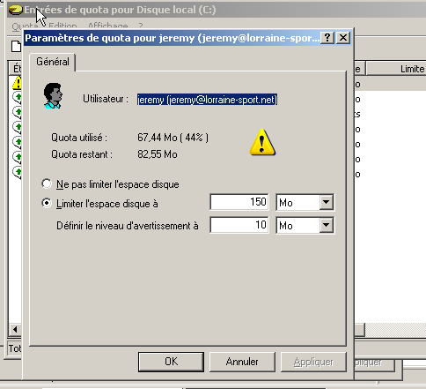
Nous voyons que la stratégie des quotas fonctionne et que l’alerte est donnée sur le serveur lorsque l’utilisateur dépasse les 10 Mo et si jamais Jeremy décide de dépasser la limite de son espace disque , ce message s’affichera .
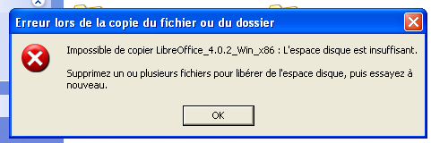

CONCLUSION
Grace à cette stratégie, les utilisateurs de l’unité d’organisation auront un accès limité au disque de partage.
EVOLUTION POSSIBLE
- La mise en place d’un plus gros espace de stockage (disque dur) permettrait aux différents Utilisateurs de ne pas avoir un espace si restreint pour échanger des données .

